 第四讲 碳和碳的氧化

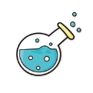【复习目标】
1、了解金刚石、石墨等碳单质的物理性质、化学性质和主要用途；
2、了解一氧化碳的物理性质和化学性质，以及一氧化碳用途；
3、了解二氧化碳的性质、二氧化碳的用途和关注温室效应；
4、掌握实验室制取二氧化碳的药品、原理、装置。

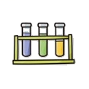【知识梳理】

一、碳单质
（一）碳单质的物理性质
1、 是无色透明、正八面体形状的固体，自然界中 的物质，可用于制钻石、载玻璃、钻探机的钻头等。
2、 是深灰色的有金属光泽面不透明的细鳞片状固体，最软的矿物之一，有导电性，润滑性。可用于制铅笔芯、电池的电极、润滑剂等。
3、 、木炭疏松多孔，具有强烈的吸附性，可以吸附有异味和颜色的物质。
同素异形体：由同一种元素组成不同的单质。金刚石、石墨、C₆₀都为碳的单质，互称同素异形体。
（二）碳单质的化学性质
（1）常温下 （古代字画能长久保存的原因）。
（2） ：完全燃烧(O₂充足)生成CO₂： ；不完全燃烧（O₂不足）生成CO： 。
（3）还原性： （置换反应）应用：冶金工业；
现象：黑色粉末逐渐变成 ，石灰水变 。

（现象：红棕色粉末逐渐变成 ，石灰水变浑浊。）

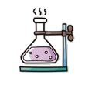重点实验

二、二氧化碳的制取
（1）药品： 或石灰石和
原理： ；
（3）装置：固液不加热， (收集装置)，
（4）步骤：
①连接装置；
② ；
③向锥形瓶中加入 ；
④从长颈漏斗加入 ；
⑤收集二氧化碳；
⑥验满。
（5）收集法： ：原因 且不与空气反应； ，不能用排水法。
（6）验满：向上排空气法，用燃着的木条放在， ，木条 则收集满。（与氧气验满操作基本一致，所放木条状态不一样）
（7）检验：将气体通入 ，若石灰水浑浊，则是二氧化碳。
原理：
（8）注意事项：
①长颈漏斗的下端要伸到 （俗称：液封）（防止产生的气体从 ）；
②锥形瓶中的导管只能 橡皮塞（有利于产生的气体排出）；
③集气瓶中的导管口要接近 （目的： ）。
（9）药品的选择：（常考点）
①实验室制取二氧化碳不能用稀硫酸和大理石反应是因为（稀硫酸和大理石反应生成的 ，会附着在大理石表面，阻碍反应的继续发生）。
②也不用浓盐酸是因为（浓盐酸 ，使制得的二氧化碳中混有 气体而不纯）。

三、二氧化碳的性质
1、物理性质：无色、无味的气体， 水，在一定压强和低温条件下变成白色块状或片状固体，称为 （用途制冷剂、 、食物储运、制造舞台烟雾效果）。
2、化学性质：
①与水反应：原理： 。生成的 可以使紫色石蕊试液 ，不是二氧化碳使石蕊变红的。
②与石灰水反应：原理： 。现象： ；用途： 的存在。
③不燃烧、不支持燃烧（用途 ）
四、一氧化碳
1、物理性质：无色，无味的气体，密度比空气 （相对分子质量为28，所以不用排气法收集）， （可用排水法收集）。
2、化学性质
（1） ：吸进肺里与血液中的 结合，使人体缺少氧气而中毒。CO与血红蛋白的结合力是O_{２}与血红蛋白结合力的200~300倍。
（2）可燃性： （可燃性气体点燃前一定要检验纯度）。
（3）还原性： （置换反应）应用：冶金工业；现象：黑色粉末逐渐变成光亮红色。 （现象：红棕色粉末逐渐变成黑色，石灰水变浑浊）。

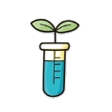【典例解析】
【例1】有关金刚石和石墨的说法正确的是（ ）
A．都有可燃性 B．都有导电性 C．都是黑色固体 D．都有滑腻感
【例2】我国古代某些画家、书法家用墨（用炭黑等制成）绘制或书写的字画能够保存至今而不变色的原因是（ ）
A．碳在常温下化学性质不活泼 B．炭黑具有很强的吸附能力
C．部分炭黑转变成了更稳定的物质 D．碳单质不溶于水
【变式2-1】金刚石、石墨、C₆₀物理性质有很大差异的原因是（ ）
A．原子种类不同 B．原子大小不同 C．原子排列方式不同 D．原子数目不同
【变式2-2】文房四宝“笔墨纸砚”中“墨”的主要成分是（ ）
A.碳 B.硅 C.磷 D.碘
【变式2-3】下列有关碳单质的说法错误的是（ ）
A．金刚石是天然存在的最硬的物质 B．石墨和C₆₀是由不同种原子构成
C．金刚石和石墨的化学性质相似 D．活性炭包可放在冰箱中除异味
【例3】为探究二氧化碳能否和水反应，用四朵石蕊溶液染成紫色的干燥小花完成下图四个实验。实验I、Ⅳ中小花变红，实验Ⅱ、Ⅲ中小花不变色。下列说法不正确的是（ ）
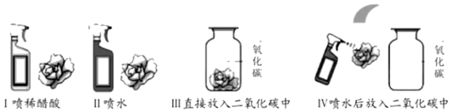
A．实验Ⅰ、Ⅱ说明醋酸可以使小花变红
B．实验Ⅲ说明二氧化碳不能使小花变红
C．实验Ⅱ、Ⅲ、Ⅳ说明二氧化碳能与水发生化学反应
D．上述实验说明二氧化碳和醋酸具有相似的化学性质
【变式3-1】下列实验现象只能反映二氧化碳物理性质的是（ ）
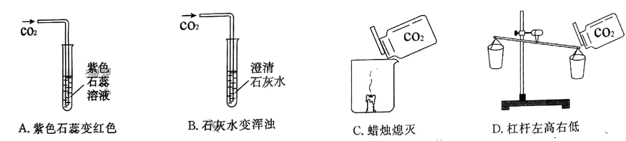
A.紫色石蕊变红色 B.石灰水变浑浊 C.蜡烛熄灭 D.杠杆左高有低
【变式3-2】厕所用清洁剂中含有盐酸，如果不慎洒到大理石地面上，会发出嘶嘶声，并有气体产生。这种气体是（ ）
A．二氧化碳 B．氧气 C．氢气 D．二氧化硫
【例4】如图为一氧化碳还原氧化铁实验。下列说法中正确的是（ ）
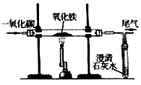
A．开始时应先预热玻璃管，后通入一氧化碳
B．实验中玻璃管里粉末由黑色逐渐变成红粽色
C．参加反应的氧化铁和一氧化碳质量比为40：7
D．将尾气点燃或收集，可防止一氧化碳污染空气
【变式4-1】导致人“煤气中毒”的物质是（ ）
A．氮气 B．氧气 C．一氧化碳 D．二氧化碳
【变式4-2】燃气热水器中燃气不充分燃烧易产生CO气体，下列关于CO的说法不正确的是( )
A. CO气体有毒，可危害人体健康 B. CO可用于冶炼金属
C. CO可以燃烧，可作燃料 D. 在煤炉上放一壶水就能防止CO中毒

【例5】实验室制取气体时需要的一些装置如图所示，请回答下列问题。
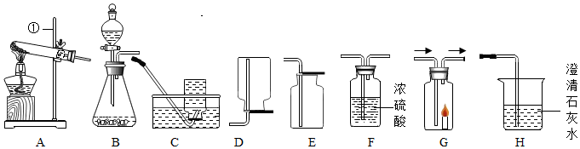
（1）写出标有序号的仪器名称：①___________；
（2）实验室用大理石和稀盐酸制取二氧化碳可选择的发生和收集装置为_____（填字母序号），其反应的化学方程式为______________________________，该发生装置中使用分液漏斗的优点是_____________________；
（3）写出检验二氧化碳是否集满的操作方法__________________；
（4）若用（2）中所选装置来制取干燥的氧气，还需要的装置为_____（填字母序号）。
（5）某兴趣小组的同学用A、G、H装置进行实验，若实验时G装置中蜡烛燃烧更剧烈，H装置中的现象是_______________________________________________，A装置中反应的化学方程式为__________________________________________。
【变式5-1】下列关于CO₂的实验室制法及性质实验的说法不正确的是（ ）
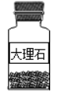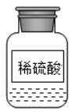 | 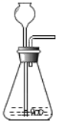 | 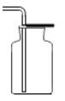 | 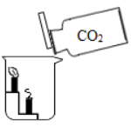
制CO₂的药品 | B．发生装置 | C．收集装置 | D．比较CO₂与空气的密度
【变式5-2】在实验室，我们通常用块状大理石与稀盐酸反应来制取二氧化碳气体，供选用的装置如图所示：
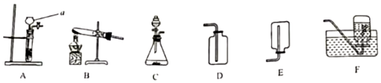
（1）写出仪器a的名称为 。
（2）若要制取并收集一瓶CO₂，不可以选择的装置是 （填图中装置对应的字母）。
（3）CO₂是一种酸性氧化物（能与碱起反应生成盐和水的氧化物）。为探究CO₂确实能和NaOH发生化学反应，华雪同学选用了下列两种装置进行实验，都证明了CO₂和NaOH确实发生了化学反应。请回答下列问题：
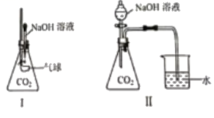
①选择装置I时，可观察到的实验现象为： 。
②选择装置Ⅱ时，可观察到烧杯内的水沿着导管倒流入锥形瓶中，产生该实验现象的原因是：
__________________________________________________________________。
③CO₂和NaOH溶液反应的化学方程式为_______________________________。

第四讲 碳和碳的氧化 练习
1、下列有关金刚石、石墨的说法正确的是( )
A.都是由碳元素组成 B.都是黑色固体 C.都能导电 D.硬度都很大
2、石墨烯是一种非常优良的纳米材料，由碳元素组成，化学性质和石墨相似，还具有超强导电、导热的性能。关于石墨烯的认识错误的是（ ）
A.可作散热材料 B.是一种新型化合物
C.常温下化学性质稳定 D.可作新型电池的电极
3、如图为金刚、石墨和C₆₀的结构模型图，图中小球代表碳原子。下列说法不正确的是（ ）
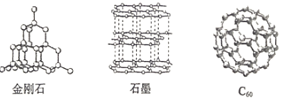
A．原子的排列方式改变，则构成的物质种类改变
B．相同元素组成的不同物质，在足量的氧气中完全燃烧，产物相同
C．相同元素组成的不同物质，化学性质相同
D．在特定的条件下，石墨既可转化为金刚石，也可转化为C₆₀
4、下列关于碳单质的用途及原因分析的描述不正确的是（ ）
 | 用途 | 原因分析
A | 石墨可用作电极 | 石墨可导电
B | 金刚石可用来刻画玻璃 | 金刚石硬度很大
C | 活性炭可用于消毒面具 | 活性炭具有吸附性
D | 焦炭用于冶金工业 | 碳具有氧化性
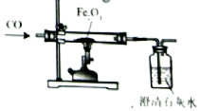
5、实验室用右图装置模拟炼铁。下列说法正确的是( )
A.磁铁矿的主要成分是Fe₂O₃ B.应先加热Fe₂O₃再通入CO
C.红棕色的逐渐变黑 D.气体通过澄清石灰水后可直接排放
6、“我是碳族的大女儿，让大地充满生机，让地球因我而温暖；我调皮可爱，钻进石灰水， 搅得人家不安宁；我藏在汽水里，小朋友喝了直打嗝。”这里叙述中的“我”是指（ ）
A．二氧化碳 B．氧气 C．氮气 D．稀有气体
7、工业炼铁中会发生一氧化碳与氧化铁的反应，该反应中发生还原反应的物质是（ ）
A．CO B．Fe₂O₃ C．CO₂ D．Fe

8、下列有关碳及其化合物的说法错误的是（ ）
A.CO₂的水溶液使石蕊显红色 B.干冰用于人工降雨
C.紧闭门窗用木炭烤火易使人中毒 D.金刚石导电性能良好
9、下列有关 CO 与 CO₂ 的叙述正确的是（ ）
A.CO 与 CO₂ 都会污染环境
B.CO 与CO₂ 中碳元素的化合价相同
C.在一定条件下，CO 与CO₂ 可以互相转化
D.CO₂ 气体中混有少量的 CO 气体，可用点燃的方法除去 CO
10、如图是CO与CuO反应的实验装置，下列关于该实验说法正确的是（ ）
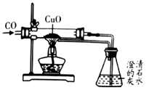
①玻璃管中黑色固体变成了红色；
②CO被还原为CO₂；
③玻璃管中发生的反应为置换反应；
④既有效地防止了CO对空气的污染，又充分利用了能源。
A．①② B．①④ C．②④ D．③④
11、下列关于二氧化碳的说法不正确的是（ ）
A．二氧化碳有毒 B．二氧化碳常用于灭火
C．干冰可用于人工降雨 D．光合作用会消耗二氧化碳
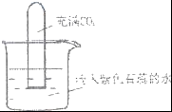
12、如图，将充满CO₂的试管倒扣在滴有紫色石蕊的蒸馏水中，一段时间后，下列实验现象描述正确的是（ ）
①试管内液面上升；②试管内溶液变红；③试管内液面不上升；
④试管内溶液变蓝；⑤试管内溶液不变色。
A．①② B．①④ C．②③ D．③⑤
13、下列有关碳和碳的化合物说法错误的是（ ）
A．金刚石是天然存在的最硬的物质
B．金刚石、石墨、C₆₀都是由碳元素组成的单质
C．金刚石、石墨物理性质有很大差异的原因是碳原子排列方式不同
D．CO₂、CO的组成元素相同，化学性质也相同
14、下面是某同学在制取二氧化碳时选用的实验装置或操作方法，正确的是（ ）
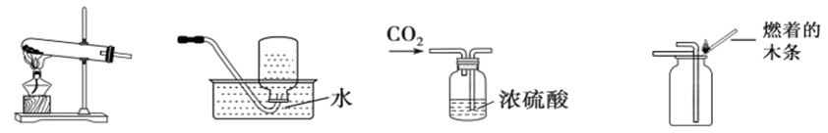
A.发生装置 B.收集 C.干燥 D.验满
15、下列有关CO₂实验的图示正确的是（ ）
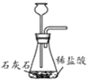 | 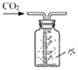 | 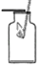 | 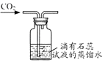
A．制取CO₂ | B．收集CO₂ | C．验证CO₂已集满 | D．验证CO₂能与水反应
16、一氧化碳在工业上有重要作用。
（1）作燃料：一氧化碳在空气中燃烧的化学方程式 ；
（2）作还原剂：一氧化碳还原氧化铜的化学方程式 。
17、在丰富多彩的物质世界里，碳及其化合物占有重要地位。
（1）金刚石和石墨均是碳元素组成的单质，但两者物理性质差异较大，其原因是构成它们的碳原子____________不同。
（2）活性炭有较强的吸附能力，是因为活性炭具有_________的结构。
（3）在书写具有保存价值的图书档案时，规定使用碳素墨水，其原因是_______________。
（4）某有机化合物R在氧气中充分燃烧的化学方程式是，则R的化学式为___________________________。
18、化学源于生活、生产、科技，又用于生活、生产、科技。
（1）所谓“低碳”，就是较低的二氧化碳排放。在日常生活中，我们都应传播“低碳”理念，提倡“低碳”生活。请你写出“低碳”出行的一种方式 。
（2）农村有句谚语“雷雨发庄稼”，是在放电的条件下，空气中的氮气和氧气化合生成了氮的氧化物，氮的氧化物再经过复杂的化学变化，最后生成了易被农作物吸收的硝酸盐。雷雨给庄稼施加了 （填氮肥、磷肥、钾肥或复合肥）。
（3）石墨烯可用机械剥离法从石墨中剥离制得，它只有一层原子厚度，是目前世界上人工制得的最薄材料。它优异的导电、导热性和其他奇特性质正激励着科学家们不断去探索。下列关于石墨烯的说法中，不正确的是 。
A．石墨烯是由碳元素组成的单质 B．石墨烯是一种新型金属材料 C．石墨烯具有还原性
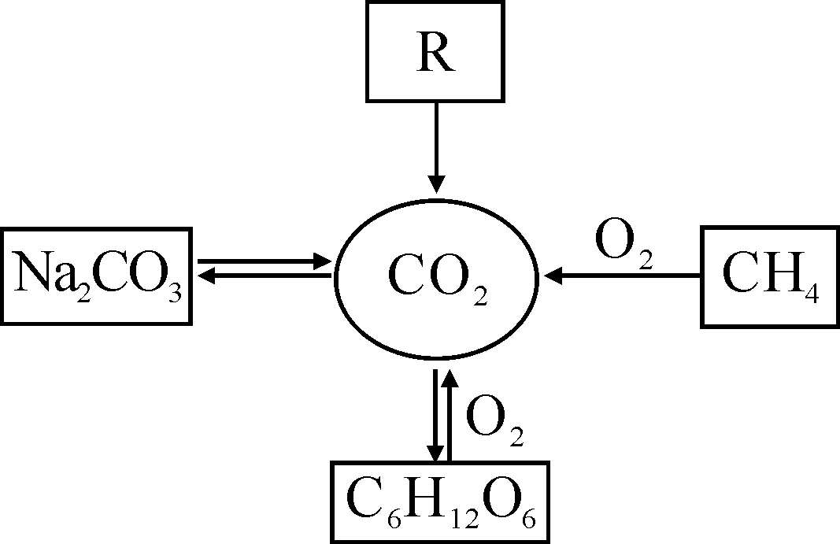
19、发展低碳经济，降低碳排放，就是要尽量减少温室气体二氧化碳的排放！下图是部分物质与二氧化碳的相互转化关系，请回答下列问题：
（1）碳酸钠在高温下与SiO₂发生反应，化学方程式为：
Na₂CO₃+SiO₂ 高温 Na₂SiO₃ + CO₂↑，Na₂SiO₃中硅元素的化合价为_________价；
（2）葡萄糖在酶的催化作用下缓慢氧化可转变为二氧化碳，其原理可以表示为：C₆H₁₂O₆ +6O₂ 酶 6CO₂ + 6X，其中X的化学式为_________；
（3）物质R能发生分解反应生成CO₂，写出一个符合要求的化学方程式__________________；
（4）甲烷是天然气的主要成分，甲烷（CH₄）、乙烷（C₂H₆）、丙烷、丁烷（C₄H₁₀）等物质都属于有机物中的烷烃，写出丙烷燃烧的化学方程式______________________________。
20、下图是实验室制取气体的常用装置：
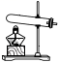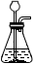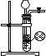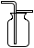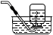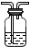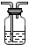
a
—甲
多孔隔板
b
c
d e
饱和
NaHCO₃
溶液
f g
浓H₂SO₄
A B C D E F G
（1）仪器甲的名称是 。
（2）若选A装置作为实验室制取氧气的发生装置，反应的化学方程式为： ；
实验室可用B或C装置制取二氧化碳，选用C装置相对于B装置的优点是 。
（3）实验室要制取纯净干燥的二氧化碳气体，装置接口连接顺序为：a→ → → → →
（填接口对应的字母，全对才得分），F装置的作用 。
21、某同学用稀盐酸和石灰石（杂质不与稀盐酸反应，也不溶于水）反应制取二氧化碳并验证其性质（如图所示），实验时发现烧杯中澄清石灰水先变浑浊，后逐渐变澄清（提示碳酸钙能与二氧化碳、水发生反应生成碳酸氢钙，碳酸氢钙易溶于水）。
（1）甲装置中发生反应的化学方程式是 。
（2）实验开始时，乙装置中澄清石灰水发生浑浊的现象不很明显，出现这种现象可能的原因是
________________________。
（3）实验结束时，甲装置溶液中的溶质除氯化钙外，还可能有 （填化学式）。
（4）请写出乙装置中由浑浊变澄清发生反应的化学方程式 。
